ФЕСТИВАЛЬ СОВРЕМЕННОГО ИСКУССТВА «КОРЕНЬ НОВОГО»

10 сентября – 10 октября 2016

О фестивале

Осенью 2016 года на территории Ботанического сада МГУ, «Аптекарский огород» пройдет международный фестиваль современного искусства «Корень нового», приуроченный к 310-ти летию сада. В рамках этого события Анна Дорофеева и Марина Гусева, организаторы и кураторы фестиваля пригласили более 30 художников разных направлений и географий из Великобритании, Испании, Италии, Швейцарии, Германии, Польши, Франции, Украины, Швеции, США, острова Мартиника и России.

Отдавая дань красоте и естественности Сада, кураторы поставили перед участниками фестиваля задачу раскрыть в своих произведениях взаимоотношения человека и природы, создать атмосферу удовольствия от созерцания и постижения красоты окружающего мира. Пространство сада станет историей, которую художник и природа расскажет зрителю. По всей территории «Аптекарского огорода», включая водные ресурсы (пруд и водоем с фонтаном при входе в сад), пальмовую и кактусовую оранжерею, будут расположены уникальные арт-объекты. Также в рамках фестиваля будут представлены видеоинсталляции и видеопрограмма в лектории, sound art, концертная и образовательная программы.
Фестиваль открыт с 10-го сентября по 10-е октября.

О художнике: Элиз Морен

Современное искусство дает художникам и дизайнерам безграничную свободу как в плане форм, так и в плане материалов, а значит, trash art (от англ. trash — хлам, мусор и art-искусство) появился вполне своевременно. Во Франции более распространено название poubellisme, что подразумевает под собой искусство из poubelles (т.е. мусорных баков). Большая часть художников, архитекторов и дизайнеров, которые используют мусор как главную составляющую своих работ, преследуют самую благородную цель — привлечь внимание общественности к проблемам экологии. В этом направлении работает и известная французская художница Элиз Морен (Elise Morin), которая в своих произведениях поднимает вопрос осведомлённости людей об экологических проблемах и необходимости поиска альтернативных способов производства.

Ценителям современного искусства она может быть знакома по серии работ «Waste Landscape» («Ландшафт из мусора»). Для реализации своих проектов Элиз использовала ненужные предметы, отжившие свой век. Так, на фестивале «Белая ночь» в Словакии ею была представлена удивительная световая инсталляция на реке Кошица из 5000 стеклянных пробирок, заполненных биоразлагаемым флуоресцентным веществом. Оно светилось неоновым зеленым светом, благодаря чему создавалось впечатление, что над водной гладью висели огромные люстры. Таким образом художница решила напомнить о негативном влиянии человека на природу.

Элиз Морен – художник с мировым именем и множеством знаковых и громких, монументальных проектов. Так, одна из ее работ серии «Waste Landscape» заняла 500 кв. м. и была размещена во внутреннем дворе галереи Centquatre — «Halle d’Aubervilliers» в Париже. Материалом художнице послужили 60 тысяч нераспроданных CD-дисков, которые олицетворяли символ постоянного устаревания атрибутов недавнего прошлого. Диски были вручную сшиты проволокой в искусственный ландшафт, а затем накинуты поверх надувных холмов.

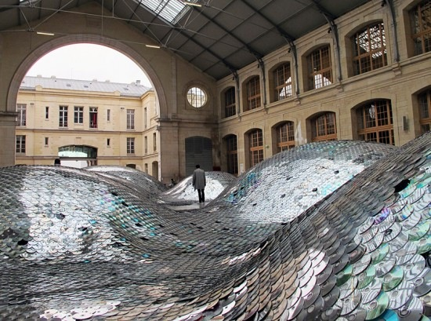
Работа Элиз Морен из серии «Waste Landscape», галерея Centquatre, Париж

Биография Элиз Морен насчитывает больше 30 персональных и групповых выставок во Франции, Словакии, Румынии, Китае, Японии и других странах. Ее работы отмечены наградами и признанием критиков, а проект WL PICS был приобретен в постоянную коллекцию Шведским национальным музеем науки и техники.

На выставке «Корень нового» в Москве Элиз Морен собирается отойти от темы креативной утилизации – при поддержке Французского института в России она представит свою новую арт-инсталляцию под названием «CÉLESTE» («от лат. caelestis «небесный»). В «Аптекарском огороде» будет возведено уникальное сооружение из сотен объединенных друг с другом пялец. Пяльца и натянутые на них лоскутки соединяются в линии так же, как на картах звездного неба обозначают созвездия, но в масштабах многометровой инсталляции.

Тотальная инсталляция в виде нового созвездия насквозь пронизывающего пальмовую оранжерею «Аптекарского огорода», охватит пространство как внутри оранжереи, так и за ее пределами. «CÉLESTE» – символ «небесной связи» - так одна из линий созвездия выходя за грани оранжереи будет направлена в небо, связывая тем самым, как символическая ось, земной материальный мир и небесное, духовное пространство.

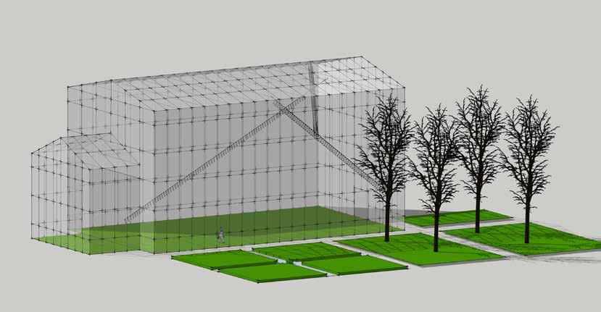
Один из макетов проекта «CÉLESTE»

О кураторе
Куратором проекта выступает критик в области современного искусства Анна Дорофеева. Окончив факультет истории искусств и получив степень магистра в Институте искусства Сотбис в Лондоне, Анна стажировалась и работала в международной газете The Art Newspaper, аукционном доме Sotheby’s и галереях The Pumphouse и The Riflemaker. Кураторские выставки включают проекты в Москве, Лондоне и Вене, а также участие в IV Гетто Биеннале на Гаити. В 2015 году Анна со-курировала три выставки фестиваля «Видеть звук» во время VI Московской биеннале вместе с Виталием Пацюковым (Государственный Центр Современного Искусства) и Олофом ван Винденом (директором голландского фестиваль современной культуры TodaysArt).

Партнеры проекта: ФРАНЦУЗСКИЙ ИНСТИТУТ В РОССИИ.

